Приложение 1

Конкурс рисунков для 2-8 классов «Мы рисуем улицу»

(представлены призовые работы)

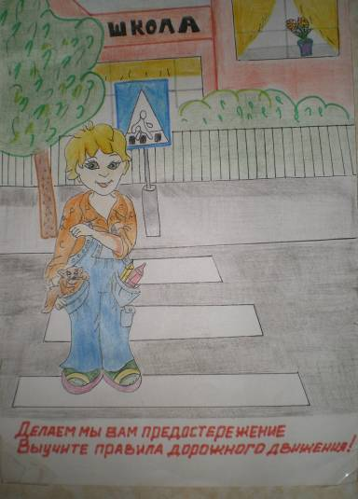

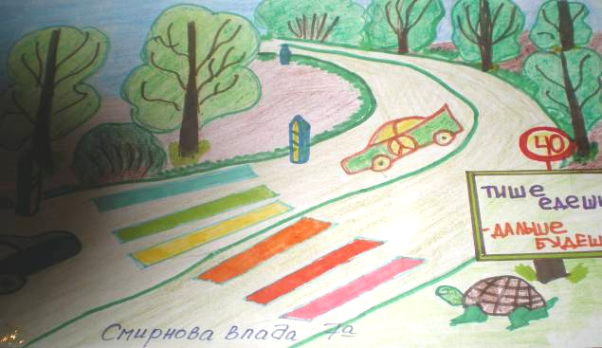

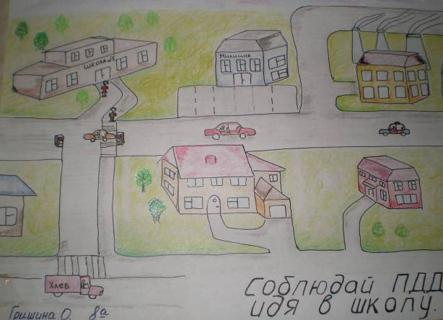

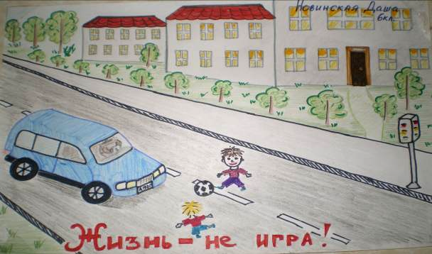

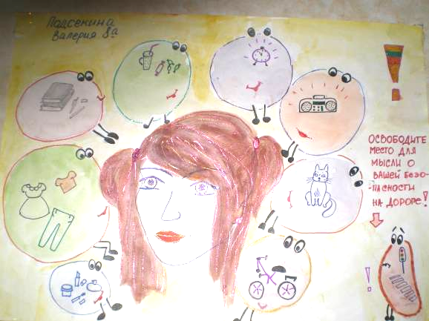

Приложение 2

Методическая разработка классного часа в 9-а классе на тему «Пивной алкоголизм»

Классный руководитель должен уделять большое внимание в работе с классом по формированию у учащихся умения противостоять и бороться с вредными привычками.
Но для того, чтобы бороться с вредными привычками учащихся, необходимо в первую очередь сформировать у ребят отрицательное к ним отношение. С этой целью необходимо организовать в классе серьёзную профилактическую просветительскую работу через систему внеклассных мероприятий. Одним из таких звеньев системы является данный классный час на тему: «Пивной алкоголизм». В пылу борьбы с наркоманией тема алкогольной зависимости как-то отошла на второй план. А широкая реклама пива, тем не менее, делает свое дело. Пивной алкоголизм - проблема, о которой все чаще говорят наркологи. Все больше представителей молодого поколения попадают под пагубную зависимость.
Цель: сформировать правильное понимание вреда для подростка раннего употребления алкоголя.
Форма: обмен мнениями.
Предварительная подготовка: учащиеся делятся на группы (по 2-3 человека), каждой группе предлагается найти материал по определённой теме и подготовить его для обсуждения в классе либо в виде плаката, презентации либо просто в виде доклада.

Ход классного часа:
Вступительное слово учителя: Ещё в глубокой древности познакомился человек с необычным веселящим действием некоторых напитков. Самое обычное молоко, мёд, соки плодов, постояв на солнце, меняли не только свой внешний вид, но и приобретали способность возбуждать, вселять ощущение лёгкости, беззаботности, благополучия. Не сразу люди заметили, что на следующий день человек расплачивается головной болью, разбитостью, дурным настроением, разумеется, наши далёкие предки и догадываться не могли, какого страшного врага они приобрели. Вот и сегодня мы часто можем увидеть на улице молодых людей с бутылкой пива в руках. В начале 90-х пиво стало дорогим напитком, и потребление его снизилось. Но широкая реклама пива как образа жизни сделала свое дело. Выросло предложение на пивном рынке, упала цена, повысился спрос. Пиво стали пить все и везде: на улицах, в барах, в метро, дома и в транспорте. Даше девушки, попивающие пиво на ходу, стали распространенным явлением. Пиво считается модным напитком в среде студенчества. Кроме того, производство приносит хороший доход государству и производителям, поэтому его постоянно наращивают. А в это время в организме начинают протекать определенные процессы, что способствует формированию пивного алкоголизма. А так ли оно безвредно, как вещают нам о нём с экранов телевизоров рекламные ролики. Вот в этом и будет задание классного часа – постараться разобраться: так и безопасно пиво, как о нём говорят. У нас в классе работали исследовательские группы, которые подготовили определённую информацию и сейчас расскажут её нам.
1 группа: Из истории. О том, что существует пивной алкоголизм известно давно. И хотя в глазах обывателя он менее опасен, чем винный и водочный, последствия его разрушительны. В прошлом веке руководители государств собрались на форум, где решили сократить выпуск крепких напитков и наладить выпуск более слабых. Посчитав, что от слабых напитков вреда меньше. А в итоге в Европе разразилась настоящая эпидемия алкоголизма. Пивной алкоголизм оказался хуже водочного, да и развивается он быстрее. Это хорошо заметно на примере Германии, где большинство пьющего населения страдает именно от пивного алкоголизма, т.к. пиво считается традиционным национальным напитком. Первый рейхсканцлер Германии Бисмарк, знавший не понаслышке о вредных последствиях употребления пива, дал следующее определение пивному алкоголизму: "От пива делаются ленивыми, глупыми и бессильными".
Пивной алкоголизм опаснее водочного, т.к. развивается незаметно. Пивное опьянение создает ложное впечатление благополучия. Пиво даже не считают алкоголем. К тому же его потребление не приводит к таким эксцессам как пьяные драки и вытрезвители (или приводит редко). А человек, испытывая потребность к пиву, не испытывает тревоги, как при потребности к водке. Пивное пристрастие губит организм еще коварнее, чем водочное. Последствия пристрастия чрезвычайно тяжелы: миокардит дистрофия, цирроз печени, гепатит, поражение клеток, нарушение интеллекта, тяжелые психопатоподобные изменения.
2 группа: Воздействие пива на сердце человека. Самое разрушительное и вредное последствие неумеренного потребления пива - больное сердце или, как назвал его немецкий врач профессор Болингер, баварское "пивное сердце" или синдромом "капронового чулка". Пиво быстро всасывается в организм, переполняя кровеносное русло. При большом количестве выпитого возникает варикозное расширение вен и расширение границ сердца. При злоупотреблении пивом сердце становится дряблым, "провисает", теряет безвозвратно функции "живого мотора". Это выражается в расширении полостей сердца, утолщении его стенок, некрозах в сердечной мышце, уменьшении митохондрий и др. Признано, что эти изменения связаны с наличием в пиве кобальта, применяемого в качестве стабилизатора пивной пены. Содержание в пиве этого токсического элемента в сердечной мышце у употребляющих пиво превышает допустимую норму в 10 раз. Кроме того, у употребляющих пиво кобальт вызывает воспалительные процессы в пищеводе и желудке.
3 группа: Влияние пива на гормоны человека. Пиво содержит ряд токсических веществ, в том числе соли тяжелых металлов, вызывающих изменения в эндокринной системе. Так, в организме мужчин при систематическом употреблении пива выделяется вещество, подавляющее выработку мужского полового гормона тестостерона. Одновременно начинают вырабатываться женские половые гормоны, вызывающие изменения внешнего вида мужчины. У пьющих пиво мужчин разрастаются грудные железы, становится шире таз. У женщин, употребляющих пиво, возрастает вероятность заболеть раком, а если это кормящая мать, то у ребенка возможны эпилептические судороги. Также у женщин становится грубее голос и появляются так называемые "пивные усы".
4 группа: Тяжёлые последствия и вред пивного алкоголизма. На основе исследований, проведенных в 1985 г. в платных клиниках Канады путем сопоставления пьющих пиво с потребителями других алкогольных изделий, установлено, что диагноз "пальпируемая печень" чаще всего диагностируется у людей, систематически употребляющих пиво. У женщин вероятность заболевания раком грудной железы растет пропорционально количеству выпитого пива. Особенно опасно пить пиво женщинам, вскармливающим ребенка грудным молоком. У ребенка вероятно возникновение эпилептических судорог, а со временем может возникнуть и эпилепсия. Исследования, проведенные во многих странах, свидетельствуют, что хронический алкоголизм развивается в 3-4 раза быстрее от употребления пива, чем от крепких алкогольных изделий. Вред пива для человеческого организма очень обширен. Гибель клеток головного мозга (которые, отмирая, попадают в кровь, отфильтровываются почками и выходят с мочой), нарушение функций спинного мозга, миокардиодистрофия, цирроз печени, гепатит, панкреатит, гастрит, невропатии, поражение зрительного и слухового анализаторов. Доказана также корреляция между ежесуточным потреблением пива и повышением артериального давления. Одним из тяжелых осложнений при пивном алкоголизме является молочно-кислый ацидоз и гипо-натриемия. Больные пивным алкоголизмом попадают в больницы в крайне тяжелом, запущенном состоянии, чаще всего с выраженным слабоумием и снижением личностной оценки. Таковы основные последствия пивного алкоголизма.
5 группа: Пиво – наркотик! Согласно современным исследованиям, пиво - это первый легальный наркотик, прокладывающий путь другим, более сильным нелегальным наркотическим средствам. Именно потребление пива является первопричиной искалеченных судеб миллионов наших соотечественников. Наркологи утверждают, что алкоголь является самым агрессивным из наркотиков, а пивной алкоголизм характеризуется особой жестокостью. Этим и объясняется завершение пивных вакханалий драками, убийствами, изнасилованиями и грабежами. Сотрудник кафедры биомедицинских основ жизнедеятельности человека Красноярского государственного педагогического университета С.Аникин в своей статье "Пиво - не молоко" приводит ряд примеров, подтверждающих вышесказанное. Аналогией приведенных им данных, о губительных для общества последствиях пивопития, особенно для молодого поколения, являются и майские события 2002 г. на Манежной площади Москвы, когда возбужденные пивом футбольные фанаты устроили "широкомасштабные показательные избиения" не только соотечественников, но и граждан других стран. Был забит до смерти выпускник одной из московских школ, случайно оказавшийся в толпе пьяных подростков и молодежи, громящих автомашины и витрины магазинов, жестоко избивающих попавшихся под руку людей... Все эти события подтвердили: агрессию рождает алкоголь и безделье.
6 группа: Статистика. Судя по уровню производимого и реализуемого в торговле пива, Россия в настоящее время вошла в число стран, население которых занимает "передовые" позиции по употреблению этого изделия, по-прежнему считающегося слабоалкогольным и даже "безалкогольным". И это несмотря на то, что главный санврач России Г.Онищенко от лица всей медицины выступил в "Учительской газете" со статьей о вредных последствиях потребления пива. Согласно исследованиям, проведенным кафедрой биомедицинских основ безопасной жизнеспособности Красноярского государственного университета, из четырех тысяч опрошенных человек в возрасте от 7 до 20 лет, в числе первоклассников оказалось 48% употреблявших алкогольные напитки, что в 12 раз превосходит показатели 10-12-летней давности. Как констатировал Г.Онищенко, рост потребления пива в стране происходит "за счет подростков и женщин детородного возраста". Такой многократный скачек в потреблении пива неудивителен, если учесть настойчиво навязываемую, разнообразную по способу преподнесения пивную рекламу доверчивым россиянам, не имевшими до этого опыта противостояния ей. Чего стоят красочно оформленные огромные щиты в городах и на транспортных магистралях, рекламирующие чрезвычайную "полезность" пива, и убийственная ежедневная назойливая реклама пива на телевидении. Но ни в одном СМИ не сообщалось, что по вредности для организма пиво может сравняться только с самогоном, т.к. в процессе спиртового брожения и в пиве и в самогоне в полном объеме сохраняются сопутствующие алкоголю гораздо более ядовитые соединения (побочные продукты брожения.) Это альдегиды, сивушные масла, метанол, эфиры, содержание которых в пиве в десятки и сотни раз превышает уровень их допустимой концентрации в водке, полученной из спирта высшей очистки. На кого рассчитывают рекламодатели пива? Прежде всего, на обывателя, верящего всем красивым сказкам о доступном ему по цене "напитке". Что же касается красивых картинок с пивом на щитах и коротких рекламных "водевилей" на ТВ, то они, прежде всего, адресованы молодежи, чтобы не потерять клиентуру в ближайшем будущем. В результате на глазах родителей трезвые дети превращаются в пьющую молодежь, а пьющая молодежь в родителей-пьяниц. Неужели не ясно, что пивная субкультура - это начало культуры наркотизма, ведущей к деградации поколений, а в конце концов - к гибели всего народа.
После выступления групп учащимся предлагается обменяться мнениями об употреблении пива, поделиться своими впечатлениями, подумать, к каким выводам подводит нас данная информация. Ответить на вопрос: «Какой вывод сделал я для себя после данного классного часа». Наиболее смелые учащиеся озвучивают свои мысли вслух.

Приложение 3

ТЕСТИРОВАНИЕ СТАРШЕКЛАССНИКОВ «ТЕНДЕНЦИИ К РИСКУ»

Среди старшеклассников был проведён тест, в котором было предложено 25 вопросов, которые помогают определить склонность учащихся к риску.
Было опрошено 66 учащихся 8-х и 9-х классов. В результате получилась следующая статистика:
Высокая склонность к риску у 18% ,
средняя – у 61%,
низкая у 21% опрошенных.

Выводы: необходимо проводить индивидуальную работу с учащимися, у которых высокая и средняя склонность к риску.
Меры профилактики:
- воспитание нравственно-этических качеств;
- воспитание безопасного и ответственного поведения, обучение методам самоуправления;
- пропаганда здорового образа жизни.

Приложение 4
СТРАШНАЯ СТАТИСТИКА

Курение очень распространено во всём мире. Это не просто вредная привычка. Это приближение своей собственной смерти. Вот небольшая статистика. Читайте, размышляйте, делайте выводы.
В течение нескольких лет учёные проводили наблюдение над 200 курящими и 200 некурящими школьниками. А теперь посмотрите, какими оказались сравнительные результаты.

Болезни | Курящие | Некурящие
1. Нервные | 14% | 1%
2. Понижение слуха | 13% | 1%
3. Плохая память | 12% | 1%
4. Плохое физическое состояние | 12% | 2%
5. Плохое умственное состояние | 18% | 1%
6. Нечистоплотны | 12% | 1%
7. Плохие отметки | 18% | 3%
8. Медленно соображают | 19% | 3%

Основные последствия курения:
- Преждевременная смерть.
- Рождение ослабленного потомства.
- Нарушение взаимоотношений между людьми.
- Риск возникновения заболеваний внутренних органов.

Курение – это важнейшая из причин, способствующая заболеваниям, инвалидности, смертельному исходу. Количество людей, которые ушли из жизни по причине курения, доходит до 70 000 в год. Для сравнения – в результате несчастных случаев ежегодно гибнут 11 000 человек.
Каким заболеваниям способствует курение?
- бронхит, эмзифит;
- болезни сердца, инфаркты;
- рак лёгких и иные раковые заболевания;
- болезни желудка и 12-пёрстной кишки;
85% от всех умерших от рака лёгких были курящими людьми.
25% от всех умерших от инфаркта миокарда были курящими людьми.
Инфаркт в 40 лет ждёт прежде всего курящего человека.

